Я решил посмотреть файл манифеста Telegram. Если просто представить apk как zip архив и распаковать его, файл манифеста будет в зашифрованном виде. Для того, чтобы получить доступ к расшифрованному файлу манифеста я установил apk-tool, добавил в переменную PATH и распаковал apk.

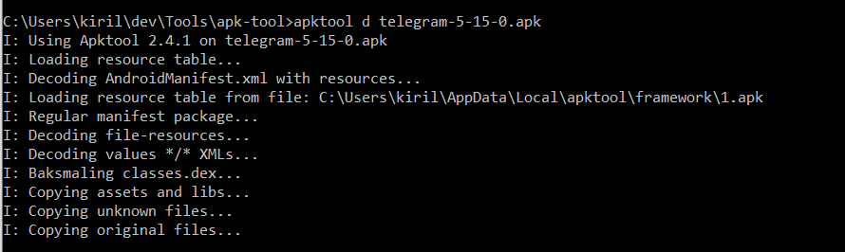

Рисунок 1. Результат выполнения команды

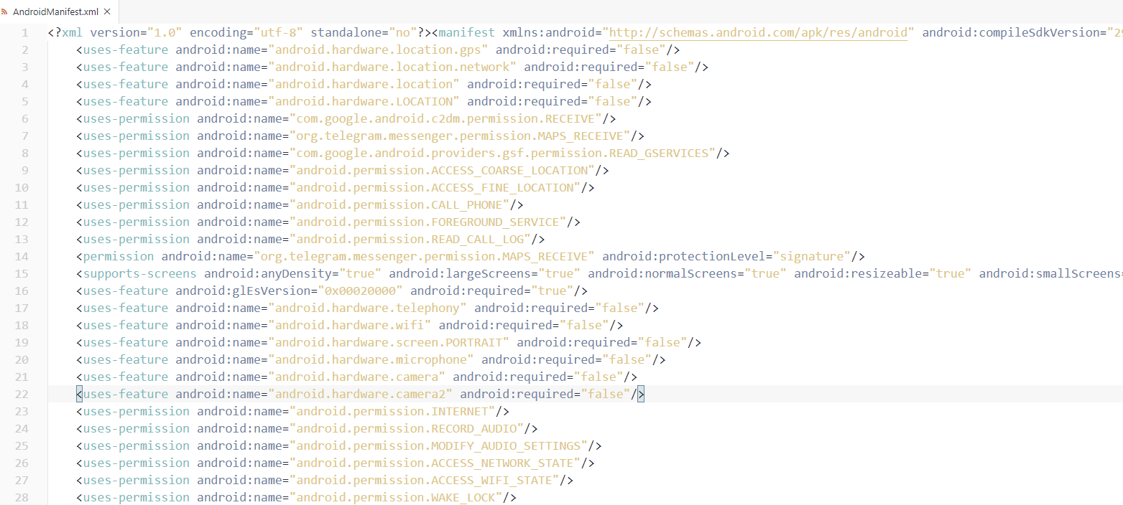

Рисунок 2. Фрагмент AndroidManifest.xml

В расшифрованном файле можно увидеть версию SDK, использованную при компиляции. Запрашиваемые разрешения, например, на доступ к системам определения местоположения, интернету, камере, записыванию аудио и тд. Также в данном файле содержится различная мета-информация для сервисов таких, как Firebase.

Также в файле объявлены компоненты приложения – активити, сервисы, контент провайдеры и бродкаст рисиверы. Среди Activity имеются LaunchActivity, которая наверняка используется при запуске приложения, LoginActivity – для аутентификации в приложении. Среди сервисов можно найти ContactsSyncAdapterService, который скорее всего отвечает за то, чтобы провести синхронизацию контактов в бекграунде.